EDITAL Nº /2025, DE 29 DE AGOSTO DE 2025

Referente ao Edital nº 137° de 27 de maio de 2025.

A DIRETORA-GERAL DO CAMPUS ALEGRETE DO INSTITUTO FEDERAL DE EDUCAÇÃO, CIÊNCIA E TECNOLOGIA FARROUPILHA (IFFar), nomeada pela Portaria Eletrônica nº 1.143, de 25 de junho de 2025, publicada no Diário Oficial da União de 26 de junho de 2025, Seção 2, página 20, no uso de suas atribuições legais e estatutárias torna público o Resultado Final do mês de agosto, da Seleção para Concessão de Apoio Financeiro à Participação de Estudantes em Eventos – 2025.

- RESULTADO FINAL:

 | ESTUDANTE | SITUAÇÃO
1. | ALANA DE LEON VARGAS BORGES | DEFERIDA
2. | GUSTAVO SCHMITZ DA ROSA | DEFERIDA
3. | LUIZA CELANIRA GONÇALVES SANTOS | DEFERIDA
4. | TUIGG DA ROSA BARCELOS | DEFERIDA

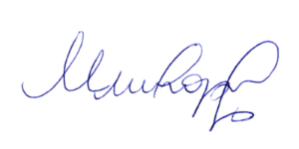
Alegrete, 29 de agosto de 2025.

Mirian Marchezan Lopes
Diretor Geral Pro Tempore
Port. eletrônica nº 1143/2025

